**Отчёт по лабораторной работе №2 по дисциплине избранные главы информатики.**

Cнежко Максим, гр. 253505.

Задание 1.



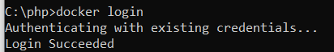

б\

Задание 2.

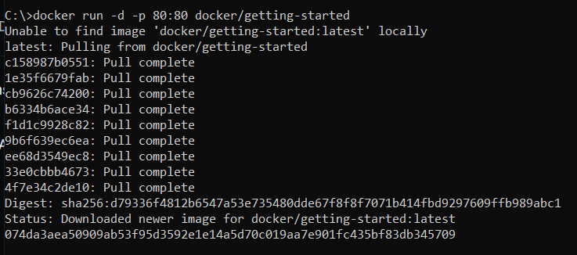



Используя команду *docker info*  
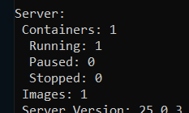



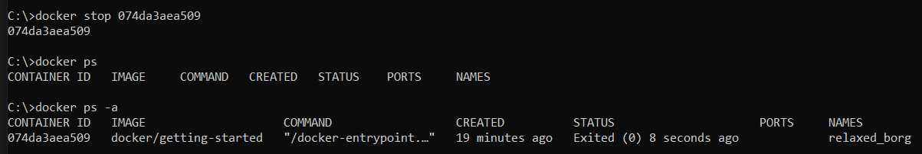

Используя команду *docker info*  
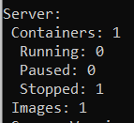

Также протестирую различные команды  
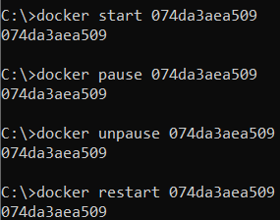  


Задание 3.

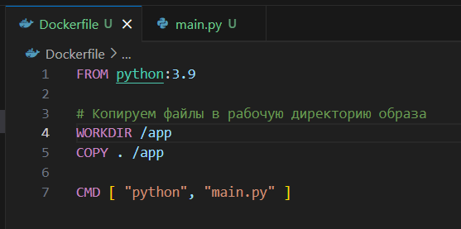

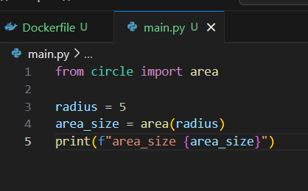

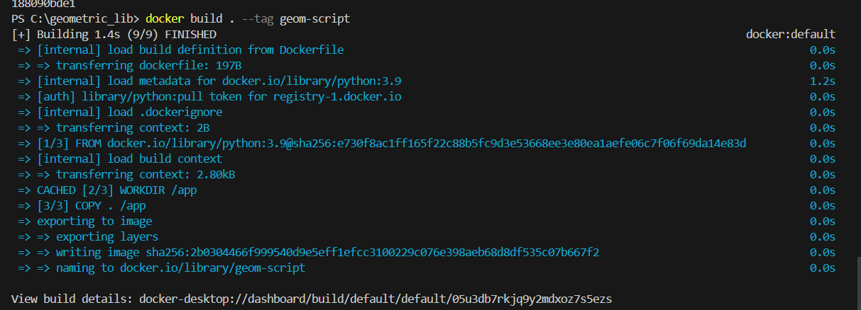

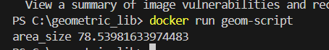

Задание 4

Проект на github <https://github.com/sidpalas/mern-docker-compose>:

client/Dockerfile

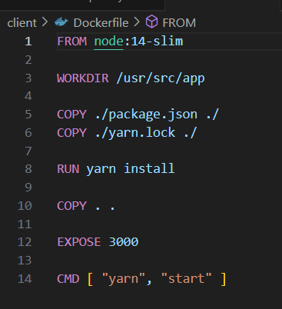

server/Dockerfile

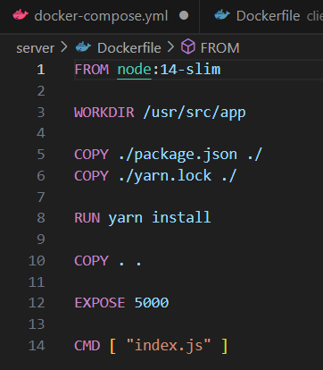

docker-compose:

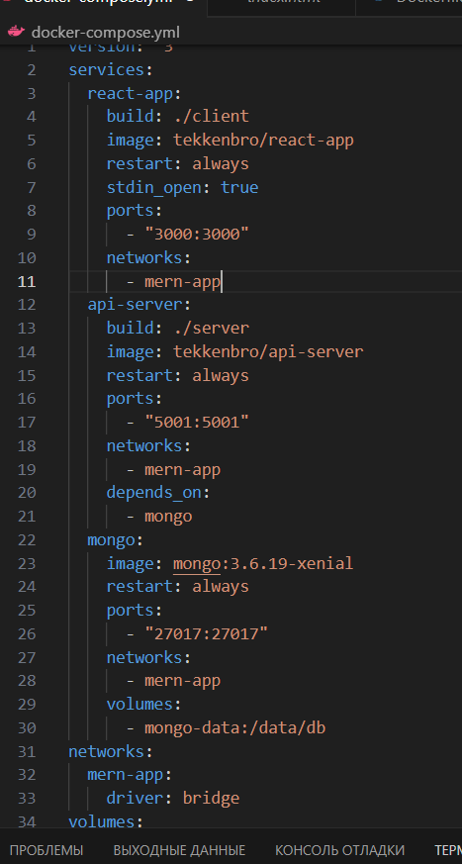

При использовании Docker Compose, контейнеры, объявленные в одном файле docker-compose.yml, по умолчанию находятся в одной сети и могут обращаться друг к другу по именам хостов. Однако при необходимости поместить контейнеры в одну сеть мы можем сделать это с помощью указания одинаковой сети для каждого контейнера.

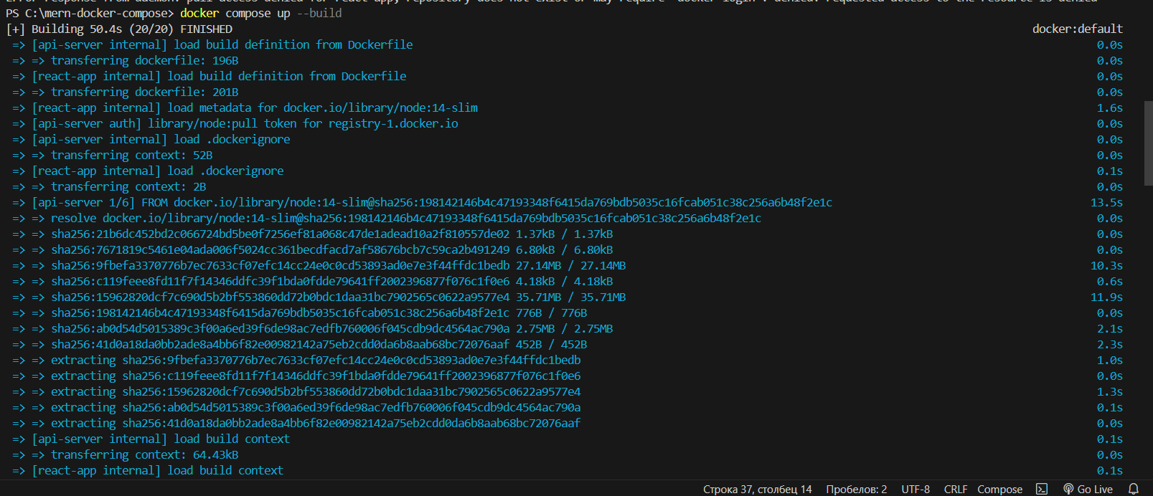

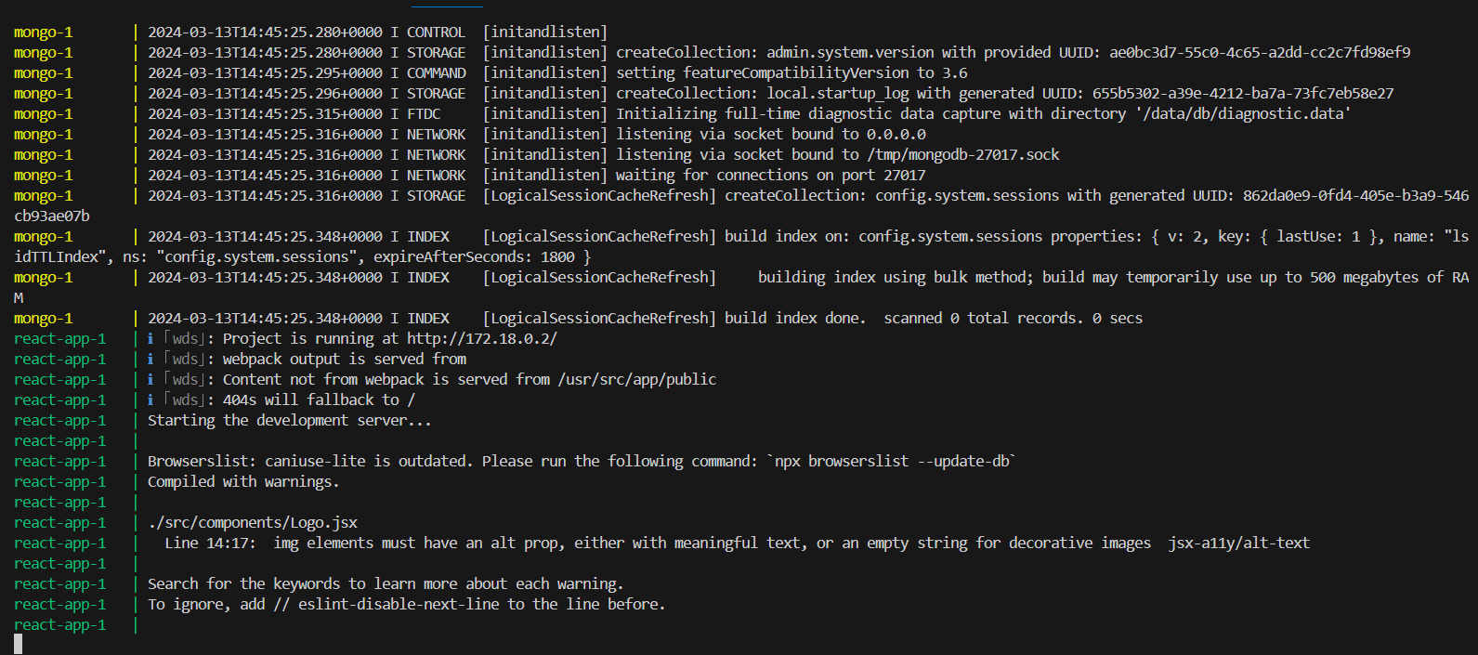

Приложение:

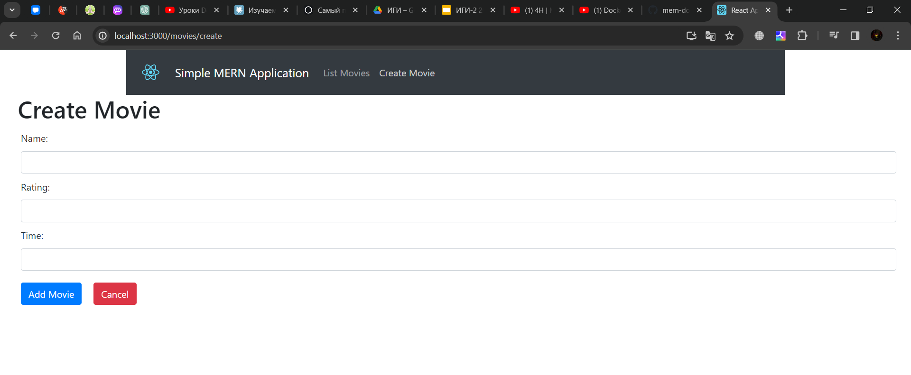

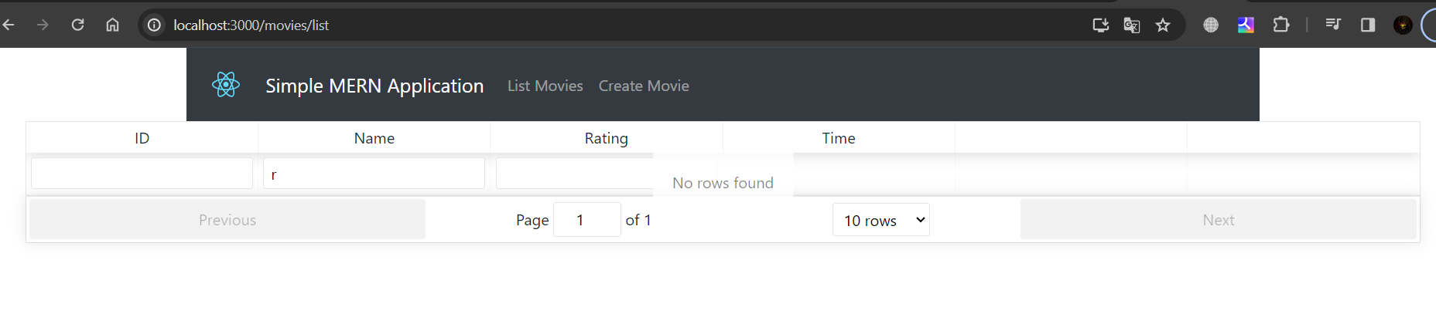

Задание 6



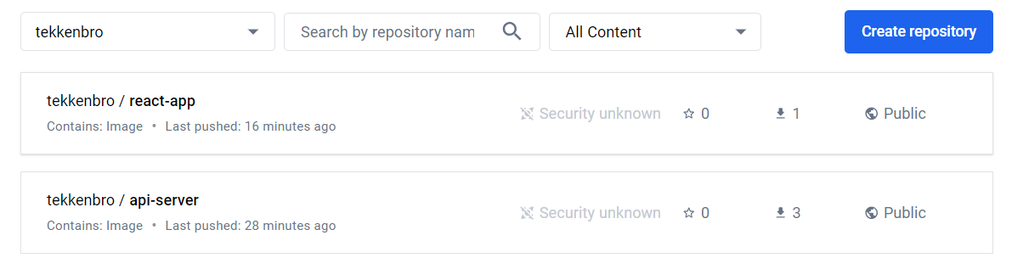

Задание 7

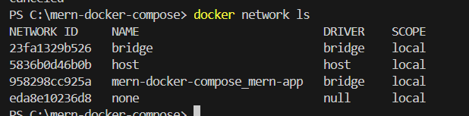

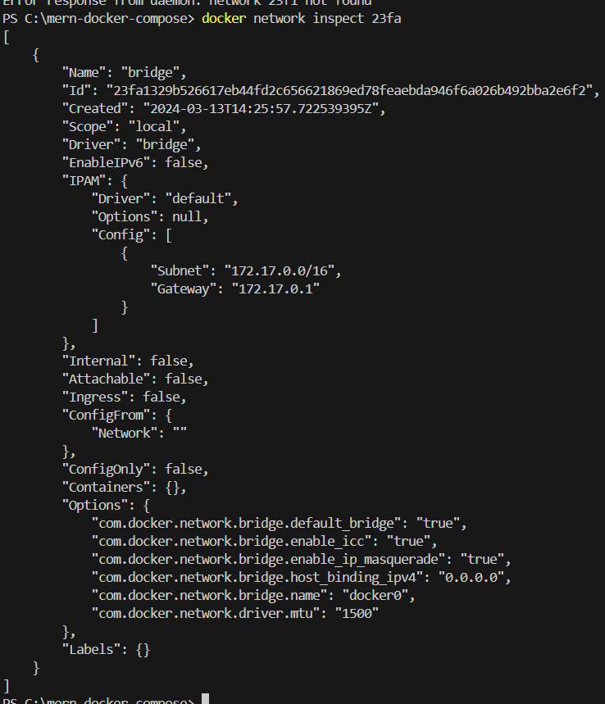

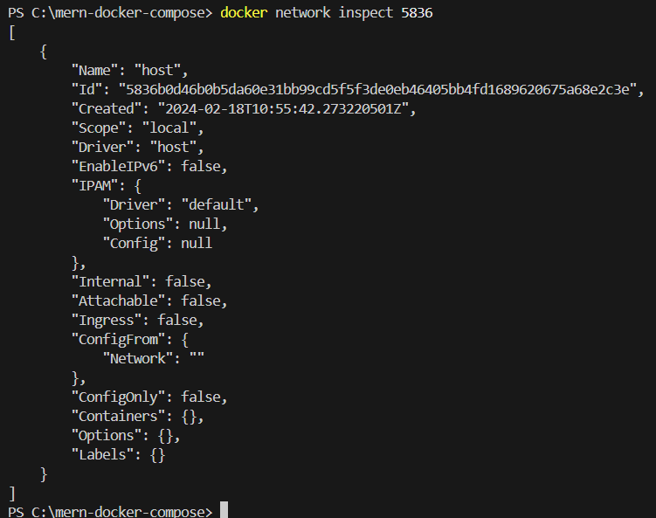

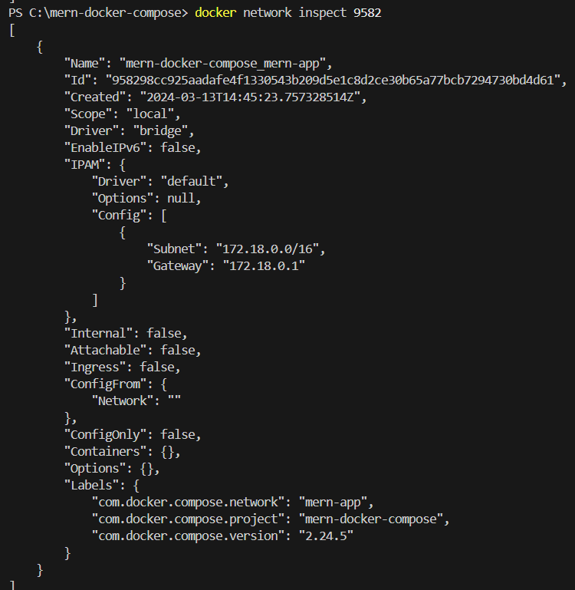

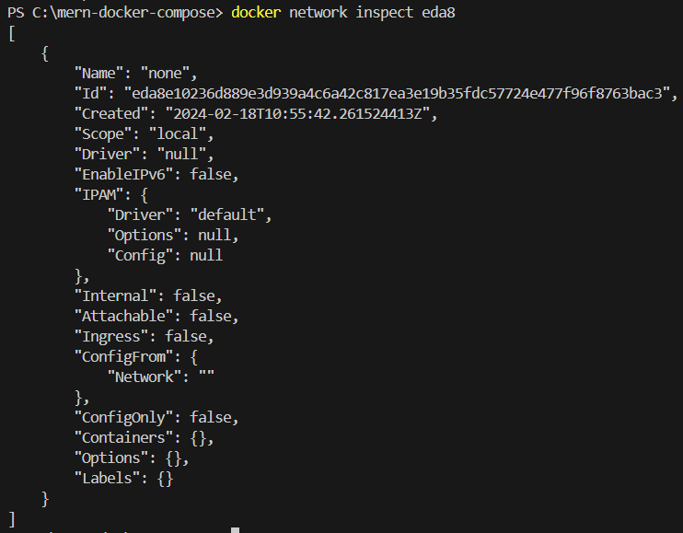

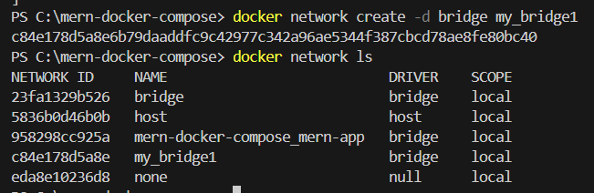

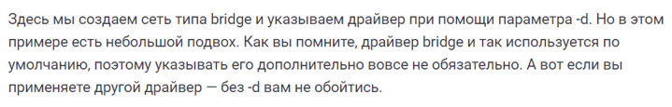



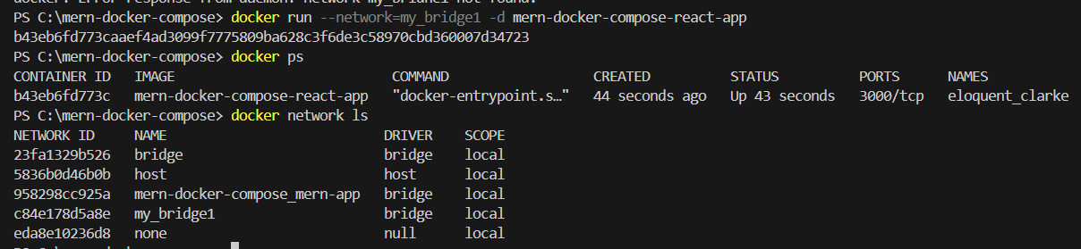

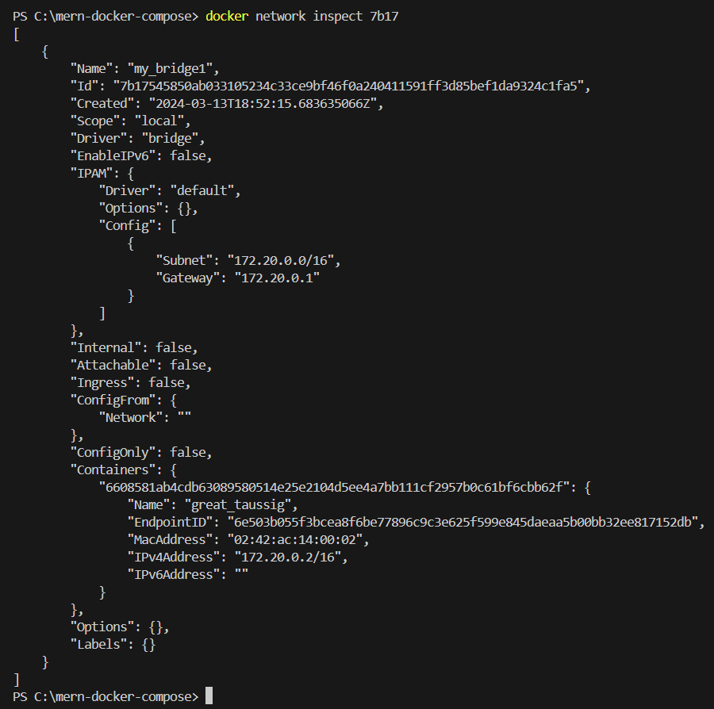



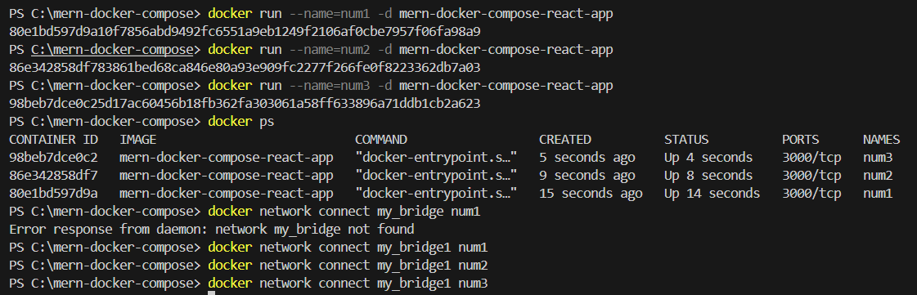

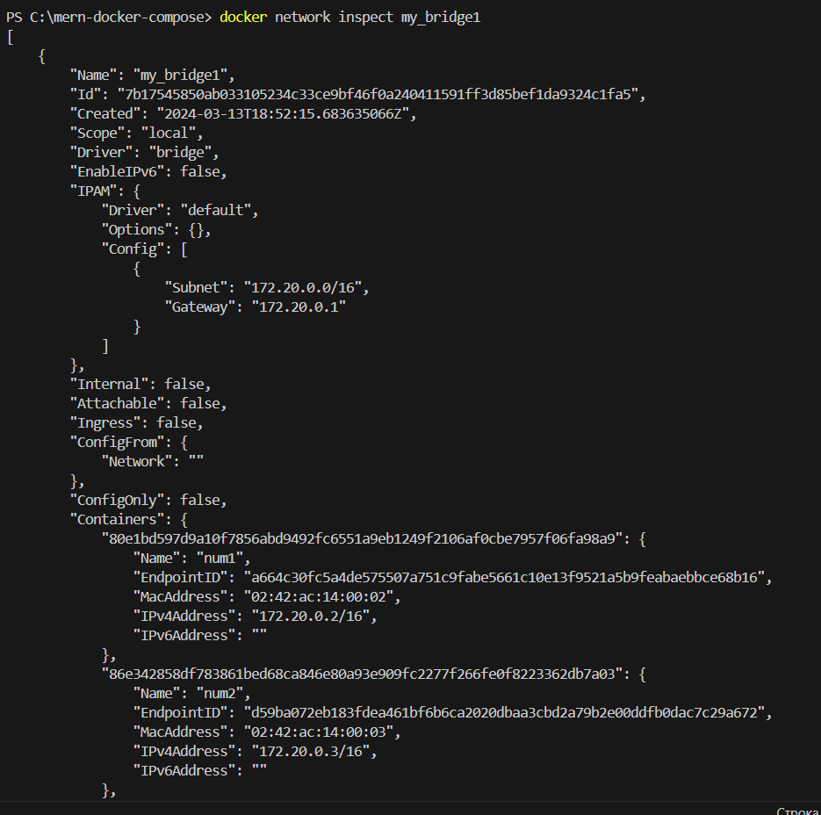

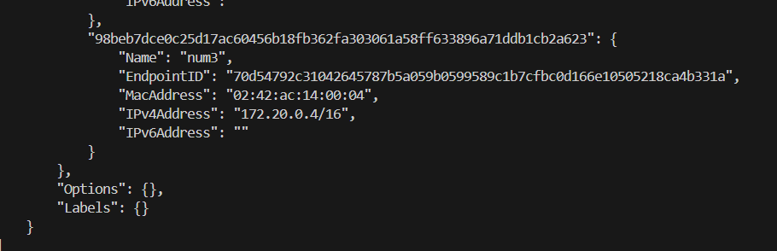



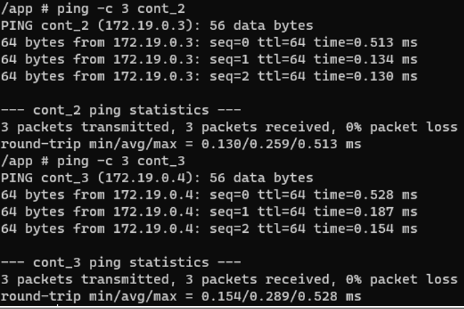

Создать свою собственную сеть overlay, проверить, создана ли она, вывести о ней всю информацию

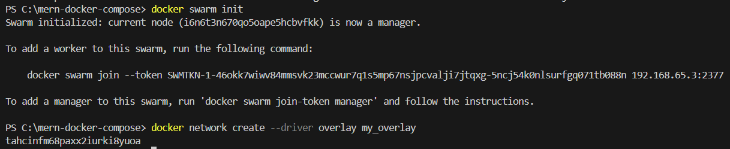

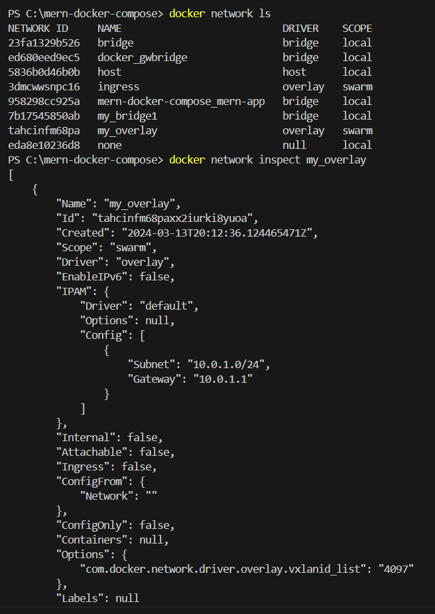

Создать еще одну сеть overlay, проверить, создана ли она, вывести о ней всю информацию, удалить сеть:

